BŰNMEGELŐZÉSI HÍRLEVÉL 2021. február
BIZTONSÁGOS INTERNETHASZNÁLAT
SAFER INTERNET DAY


Az Európai Unió kezdeményezésére az adott év második hónap, második hetének, második napja a „Biztonságos Internet Nap”. Az esemény célja, hogy felhívja a figyelmet az online technológiák, az internet tudatosabb és biztonságosabb használatára.

Az internet ma már a mindennapjaink része. Használatával könnyebbé, egyszerűbbé tehetjük életünket. A virtuális tér azonban valós veszélyeket is rejt. Digitálisan tárolt személyes és pénzügyi adataink megfelelő védelem hiányában illetéktelen személyekhez kerülhetnek. Az elkövetők módszerei időről-időre változnak, de az ajánlott biztonsági intézkedések és magatartási szabályok tudatos betartásával jelentősen csökkenthetők a felmerülő kockázatok.
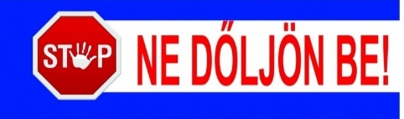
Ezúton szeretnénk felhívni a figyelmet a leggyakrabban előforduló „netes csalások” típusaira:

1./ A gyanútlan „áldozatok” e-mail címükre kapnak értesítést valamelyik közműszolgáltató nevében azzal, hogy számlát állítottak ki a részükre, fizessék be a számlájukat egyszerűen, a számlaszám linkjére kattintva. A számla és az üzenet a megtévesztésig hasonlít az eredetire. A csalók nem átallják használni a közműszolgáltatók fejlécét, aláírását, a tájékoztatásukat stb. Nem kérnek irreálisan magas összeget, általában 2-3000 Ft-ot, amelynek a hiánya/kifizetése nem okoz különösebben fájdalmat senkinek. Így aztán egy gyors kattintással sokan gyorsan ki is egyenlítik az állítólagos tartozást, de valójában az történik, hogy utaltak egy összeget egy vadidegennek a számlájára és közben valaki(k) megszerezték a bankkártyájuk/bankszámlájuk adatait.
Sokan nem is veszik észre, hogy bűncselekmény áldozatává váltak, csak később, amikor valakik megcsapolták a bankszámlájukat, de ezt nem feltétlenül kötik össze azzal, hogy ez esetleg egy elektronikus számla gyors kiegyenlítésével kezdődött, amikor ellopták az adataikat!
Kérjük, ellenőrizzék gondosan az e-mail-ben kapott „számla” adatait és az elektronikus ügyintézés során Önök írják be a szolgáltató által eredetileg megadott címet! Ne hagyják magukat ál-oldalakra navigálni!
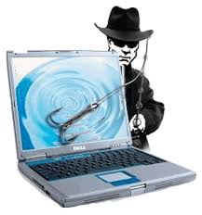
2./ Egy másik nagyon népszerű módja a csalásnak a nyereményjátéknak álcázott adathalászat. Ön nyert címszóval kapnak értesítést telefonos társaság, vagy a Szerencsejáték Zrt, vagy más nagyobb szolgáltató nevében, és ahhoz, hogy a nyereményüket megkapják, csak egy linkre kell kattintaniuk, esetleg kitölteni egy egyszerű kis kérdőívet, vagy válaszolni néhány egyszerű kérdésre, s míg ezt megteszik, ellopják az adatokat, amivel később különböző visszaéléseket követnek el.
Mielőtt a megadott linkre kattintanának, ellenőrizzék le a hivatkozott szervezet hivatalos weboldalát, hirdettek-e egyáltalán nyereményjátékot.

3./ Az interneten történő vásárlás, pénzügyi tranzakciók során lopják el az áldozatok bankszámlájának, vagy bankkártyájának adatait, amellyel azonnal vásárolni is próbálnak.
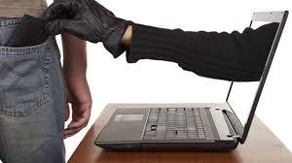
Azt javasoljuk, az interneten történő vásárláshoz használjanak egy olyan bankszámlát, vagy virtuális bankkártyát, amin csak annyi pénzt tartanak, amennyit éppen el is utalnak az aktuális vásárláshoz. Így ha valaki(k) megszerezték is a virutális bankkártya, vagy bankszámla adatait, nem tudnak róla pénzt levenni, nem tudnak vele vásárolni.
Tudatos internethasználattal és adatainak fokozott védelmével biztonságosabbá tehetjük az internethasználatot.

Heves Megyei Rendőr-főkapitányság
Bűnmegelőzési Alosztály

Képek forrása: internet

